1. Racionalne brojeve delimo tako što deljenik _________________ recipročnom vrednošću delioca.
- podelimo
- oduzmemo
- pomnožimo
- saberemo

2. Ako delimo dva negativna broja dobijemo ____________ broj.
- pozitivan
- negativan

3. S nulom smemo deliti.
- tačno
- netačno

4. Izračunaj:

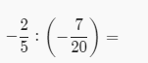
- 15/4
- -14/100
- 1⅐
- -1⅐

5. Izračunaj:
- 2/15
- -2/15
- -10/3
- -2/15

6. Izračunaj:

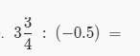
- 15/4
- -15/2
- -15/4
- 30/4

7. Recipročan broj broja -0.3 je
- -10/3
- 10/3
- -3/10

8.

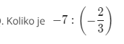
- 21/2
- 14/5
- -21/2

